Doppelhaus - Neubau in Würzburg - Lengfeld
Stauferstrasse 74 / 76

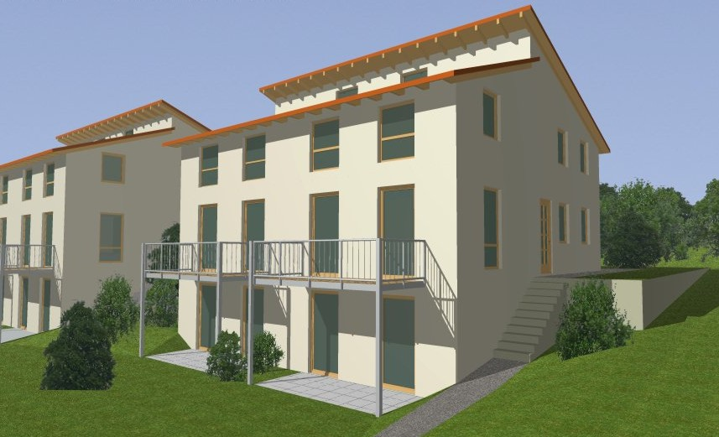

Wohnfläche EG 52,5 m²
Wohnfläche OG 52,1 m²
Wohnfläche KG 27,3 m²

Wohnfläche ges. 131,9 m²

Bebaute Fläche 69,0 m²

Planung : Robin Schreier - Bau-Ingenieur-Büro
Herm.-Zürrlein-Str. 14, 97076 Würzburg–Lengf.
Tel. 0931 / 88 13 70 Fax 0931 / 27 89 69 0
Robin.Schreier@t-online.de, Planung vom 21.05.03

